**Интерьер дома.**

**Цель:** ознакомить учащихся с понятием "интерьер"; рассмотреть варианты оформления различных помещений.

Ход урока

**I. Вводная часть.**

Ознакомление учащихся с задачей раздела "Культура дома". Учитель. Мы приступаем к изучению раздела "Культура дома". Понятие это емкое, оно включает в себя и вопросы оборудования дома, и ведение домашнего хозяйства, и семейные традиции, обычаи, праздники, и взаимоотношения между членами семьи, организация питания, режима труда и отдыха.

Наша основная задача - получить необходимые сведения для организации и создания комфортных, безопасных, эстетических условий вашего пребывания в собственном доме, чтобы домашний очаг стал уютным и теплым гнездышком для членов вашей семьи.

**II. Изложение программного материала.**

Беседа "Каким должен быть интерьер различных помещений?".

Учитель. Интерьер - внутреннее пространство помещения.

Интерьер должен удовлетворять следующим требованиям (рис. 76):

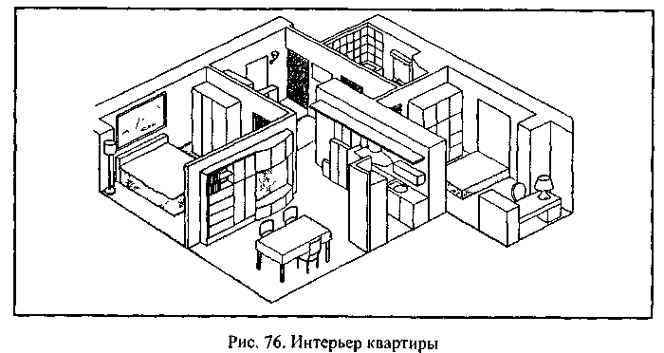

"эргономическим, которые предполагают рациональную расстановку мебели и предметов, раскладывание вещей;

"санитарно-гигиеническим, включающим освещение, температурный режим, уровень шума, соблюдение чистоты и порядка;

"эстетическим: цветовое оформление комнат, выбор стиля мебели и ее размещение, благоустройство комнат.

Какие существуют общие рекомендации по подбору и размещению в квартире мебели? {Ответы учащихся.)

Не обязательно, чтобы предметы меблировки квартиры и даже комнаты были из одного гарнитура или набора. Но все предметы должны соответствовать друг другу по размерам, характеру и виду отделки. Нужно стараться не загромождать квартиру мебелью - это одно из обязательных условий создания уютного и гигиеничного жилища.

Общая комната в современной квартире обычно служит для отдыха, приёма гостей и работы. Здесь же часто размещается столовая мебель, а иногда и спальное место для одного или даже двух членов семьи.

Для меблировки спальни выбирают самые необходимые предметы: кровати, шкафы для платья и белья, туалетный и рабочий стол.

В однокомнатной квартире кровать, как правило, должна быть заменена диваном или диваном-кроватью, тумба возле которого служит для хранения постельного белья в дневное время. Для такой квартиры очень удобен секретер. Кровать рекомендуется установить в алькове (если он имеется), отделив от остальной части комнаты драпировкой или мягкой складывающейся перегородкой. В наиболее светлой части любой комнаты устраивают детский уголок.

При расстановке мебели существенную роль играют пропорции помещения. В узких и длинных комнатах не следует размещать мебель вдоль продольных стен. Это зрительно ещё больше подчёркивает длину помещения. Если такая комната всё же достаточно велика, то её можно разделить на 2 части, поставив перпендикулярно к одной из стен диван или низкую секцию-шкаф. В этом случае одну часть комнаты можно оборудовать для отдыха, а другую -с письменным столом и книжным шкафом для работы. Следует избегать расстановки мебели (шкаф, тумба, трельяж) "на угол".

Это отнимает лишнюю площадь пола и зрительно загромождает помещение.

Меблируя квартиру или комнату, надо учитывать, что все вещи, находящиеся в ней, - мебель, ткани, светильники, картины, ковры - должны отвечать той цели, для которой они предназначены. Большое значение в обстановке и убранстве квартиры имеют ткани, применяемые для обивки мебели и оконных занавесей. Чтобы создать необходимое цветовое единство в помещении, для обивки тахты, кресел и сидений стульев применяют одинаковую ткань. Занавеси на окна при этом делаются из ткани, цвет которой должен соответствовать общей цветовой гамме.

А теперь давайте рассмотрим интерьер различных помещений.

1.Передняя (прихожая). (рис. 77.)

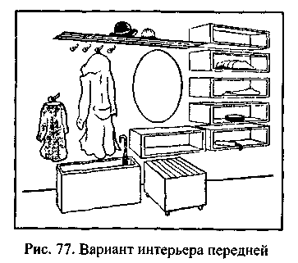

Как вы думаете, что обязательно должно быть в передней? (Вешалка для одежды или шкаф, полка или шкаф для обуви, зеркало.)

2.Гостиная. (рис. 78.)

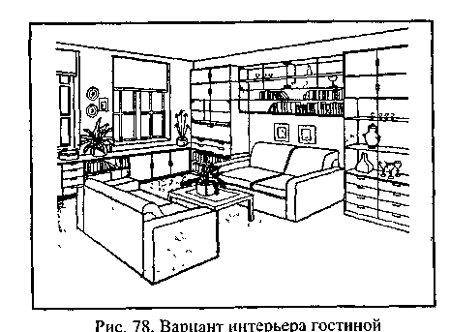

Что, как правило, находится в гостиной? (Домашняя библиотека, видео, аудиоаппаратура, мягкая мебель, журнальный стол, стенки, картины, панно, светильники, цветы и др.)

Отделка гостиной должна создавать ощущение покоя, уюта, теплоты.

Цвет и рисунок обоев также должны быть увязаны с характером, рисунком и цветом декоративных и обивочных тканей. Окраска стен клеевыми красками (под торцовку) позволяет разнообразить цветовую гамму интерьера квартиры.

Правильное освещение комнат искусственным светом подчеркивает композиционные и декоративные качества элементов интерьера, поэтому выбору светильников должно уделяться особое внимание.

Красиво подобранные цветы и комнатные растения также украшают помещения.

3.Детская комната по возможности должна быть изолированной. (рис. 79.)

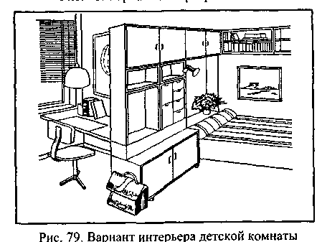

Что из обстановки должно быть обязательным для детской комнаты? (Письменный стол, стул, источник искусственного освещения, книжный шкаф или полки] кровать или диван, для украшения -рисунки, плакаты, фотографии, календари и др.)

4.Спальня не должна быть перенасыщена предметами интерьера.

Какой минимум предметов функционально подходит спальной комнате? (Кровать, тумбочка, шкаф для одежды, светильники.)

5.Кухня. (рис. 80.)

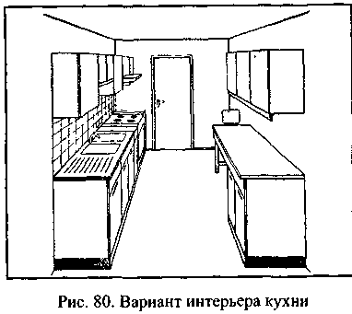

Что необходимо для интерьера на кухне? (Шкафы с посудой, плита, мойка, холодильник, обеденный стол и др.)

Какими материалами отделывают кухню и почему? (Моющие обои, кафельная плитка.)

6.Балкон, лоджия. (рис. 81.)

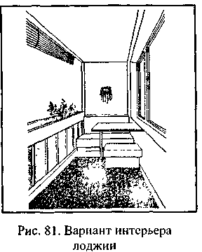

В зависимости от размеров это может быть место для отдыха, выполнения мелких хозяйственных работ, хранения продуктов и др. В застекленных лоджиях может быть установлено...

Как вы считаете, что? (Складные кресла, кресла-кровати, откидные столы, цветы и др.)

III. Практическая работа.

Выполнение заданий:

1.Нарисуйте в тетради интерьер, который бы вы хотели видеть в вашей комнате или квартире.

2.Взгляните теперь с точки зрения эстетики труда на свое рабочее место дома за письменным столом. Все ли у вас продумано в соответствии с законами красоты и пользы? Правильно ли падает свет и достаточна ли освещенность? Удобно ли достать с полки учебник или нужную книгу? А как насчет порядка, рационального размещения всех необходимых предметов на письменном столе? Может быть, стоит убрать лишние бумаги и прочие предметы со стола на время выполнения уроков, чтобы они не отвлекали внимание и не приходилось тратить время на отыскание нужной тетрадки, которая вполне может оказаться самой нижней среди стопки ненужных? Попробуйте подойти к приготовлению уроков как к производственному процессу, который должен быть организован в полном соответствии с законами научной организации труда и эстетики. Сделано? Что ж, можно засечь, время. Нет сомнения, теперь на уроки уйдет его меньше. Пусть немного, всего на несколько минут. Но давайте умножим эти минуты на количество учебных дней в году. Солидный запас времени? Стоит ради этих часов один раз хорошо продумать организацию своего рабочего места? Конечно, стоит. Только в дальнейшем не давайте себе поблажки - соблюдайте порядок всегда, а не от случая к случаю. Воспитание привычки к порядку станет вам очень хорошим подспорьем в будущей трудовой деятельности на производстве.

IV. Итог урока.

Какое значение для интерьера имеют планировка квартиры, количество и размеры комнат, их пропорции?

От каких показателей зависит устройство и убранство квартиры?

Как взаимосвязаны освещенность и интерьер?

Домашнее задание: выполнить творческие задания, которые позволят испытать дизайнерские способности:

Зайдите в магазин, посмотрите вещи, которые есть в продаже. Попробуйте из этих вещей составить комплект оборудования для библиотеки, столовой.

Попробуйте упростить уже существующую вещь, то есть снять с нее внешнее украшение, прикладное художество и неработающие части, выявить основную конструкцию и фактический вид, предложить свой вариант цветового и фактурного решения.

Попробуйте улучшить существующую вещь, придав ей новую форму.

Попробуйте разработать новый тип существующей вещи, отличающийся от аналога не только формой, но и структурой.

Предложите принципиально новую вещь, которой еще нет в человеческом обиходе, но которая будет полезна для нас.

Разработайте ансамбль вещей одного стиля.

Необходимо "наиболее рационально и красиво показать все оборудование какого-либо помещения во всех деталях, обращая особое внимание на структуру общего вида объекта".

Для тех, кто заинтересовался этим перечнем заданий, дадим несколько советов. Конечно, за переделку телевизора или кухонного комбайна сразу приниматься не следует, начинайте с простых вещей, например с обычного стола или стула. Вряд ли вам сразу удастся воплотить свои замыслы. Достаточно попробовать на бумаге. Тем более, что на бумаге можно постепенно совершенствовать образец. И не стоит спешить, эти задания не на один день. Но будет очень хорошо, если выполнив их, вы сохраните все записи и рисунки и попробуете через полгода или год взглянуть на свои предложения критическим взглядом.